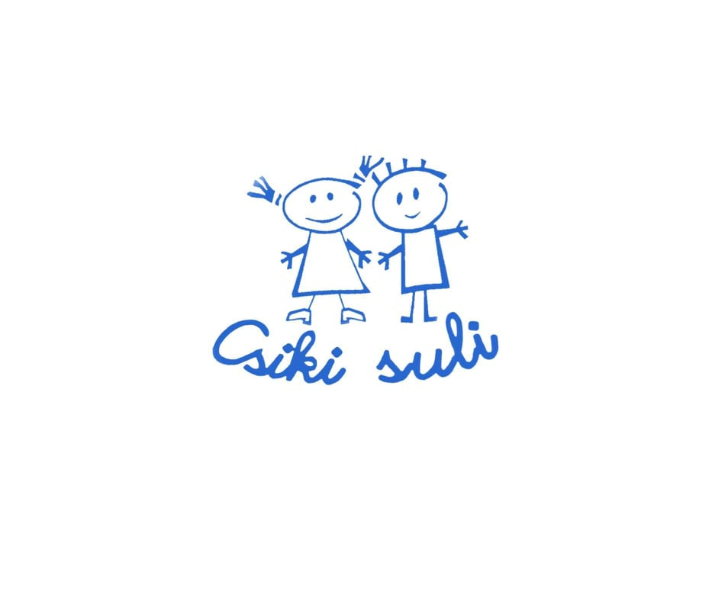
GAZDAGRÉT-CSIKIHEGYEK ÁLTALÁNOS ISKOLA

Házirend – melléklet
Digitális oktatás

2020/2021

A digitális házirend megalkotását a Kormány által 2020. március 13-án kihirdetett digitális tanrend 1102/2020. (III.14.) Korm. rendelete tette szükségessé, és a Házirend szerves részét képezi.

A Digitális házirend a digitális munkarend idejére hatályos, a változó körülményekhez igazodva kerül átdolgozásra.
I. A tanulók jogai

- Minden tanulónak joga van a digitális oktatáshoz, azon belül tudása legjavának bizonyításához.
- Minden tanulónak joga van arra, hogy tanulmányaihoz, a tanév sikeres teljesítéséhez a digitális oktatás formájában is – az iskolától elvárható kereteken belül – minden segítséget megkapjon.
- Minden tanulónak joga van a digitális munkarenddel kapcsolatos nehézségei jelzésére.
- Minden tanúlónak joga van kérdésfeltevéshez, javaslattételhez, de csak szervezett keretek között, ill. oly módon, hogy mások tanuláshoz, ill. munkához való jogát, emberi méltóságát ne sértse.
- A digitális munkarend nem tér el a tanév rendjétől, azaz a diáknak joga van a – napi szorgalmi idő utáni, a hétvégi és ünnepnapi, valamint a tanítási szünetek idejére szóló – pihenéshez.

II. A tanulók kötelezettségei és feladatai.
A digitális oktatás módja

- Az iskola digitális oktatáshoz felépített rendszerét csak és kizárólag tanulási célra használja.
- Önállóan, engedély nélkül nem hoz létre csoportokat!
- A digitális felületet nem használja magánjellegű célra, levelezésre, még akkor sem, ha ez tanulócsoporton belül történne!
- A tanulók digitális munkarend esetén is kötelesek rendszeres munkával és fegyelmezett magatartással, képességeiknek megfelelően tanulmányi kötelezettségeiknek eleget tenni. Tiszteletben kell tartania tanulótársainak, tanárainak és az iskola többi dolgozójának emberi méltóságát, személyiségi jogait.
- A tanulók az iskolával a GSuite-rendszerben kiosztott felhasználói fiókon keresztül tartják a kapcsolatot. (Az email-címek kiosztására várhatóan 2020. október elejétől kerül sor.)
- A tanulóknak a kiosztott felhasználói nevükkel be kell csatlakozniuk a pedagógusok által létrehozott Classroom-kurzusokba.
- A tanulóknak mindennap be kell lépniük a GSuite-rendszerbe, s naponta el kell végezniük a kitűzött feladatokat a jelzett határidők figyelembe vételével, a pedagógusok kérésének megfelelően jól olvasható formában visszaküldve. Amennyiben a tanuló nem küldi vissza a kért feladatot a megadott határidőre, elégtelen osztályzatot kap. Ezt módjában áll 1 héten belül kijavítania.
- A pedagógusok az eredeti órarendnek megfelelő rendszerességgel naponta kiadják a tanulók számára a feladatokat. Online órákat előre megbeszélt időpontban és a pedagógusok által meghatározott rendszerességgel tartanak iskolánk pedagógusai. Ha a tanuló 3 online órán nem vesz részt, órai munkára elégtelen osztályzatot kap. Kivételt képez ez alól, ha a tanuló tanárának előre jelzi, hogy nem tud részt venni a online oktatási órán.
- A digitális tanulási idő az iskolai szorgalmi idővel megegyező napokon és időben, azaz alsó tagozaton 8.00-tól 12.45-ig, hatodik óra esetén 13.35-ig, felső tagozaton 8.00-tól 13.35-ig tart.
- Az online foglalkozásokon a tanulóknak a pedagógusok kérésének megfelelően kell viselkedniük úgy, hogy tevékenységükkel ne zavarják társaik tanulási folyamatát.
- A pedagógusok a nagyobb tananyagrészek számonkérésének időpontját a digitális időszakban is kötelesek egy héttel előbb bejelenteni. (Alsóban naponta legfeljebb egy, felsőben legfeljebb két „egész órás” számonkérés szervezhető.)
- A pedagógusok a Kréta- rendszerben is mindennap rögzítik a tanórák témáit és a házi feladatokat.
- . A szülőket és tanulókat az osztályfőnökök tájékoztatják a digitális munkarend idején érvényes szabályokról és elvárásokról, ill. az aktuális változásokról. Az osztályfőnökök nyilvántartják a tanulói „hiányzásokat” (megbetegedéseket). Szükség esetén konzultálnak a szaktanárokkal. Nagyfokú lemaradás esetén egyeztetnek a szaktanárral, szülővel. Az osztályfőnökök szükség esetén online szülői értekezletet, fogadóórát szervezhetnek.
- A személyiségi jogok, ill. a személyes adatokkal való önrendelkezési jog alapján az érintett engedélye, és a pedagógus hozzájárulása nélkül nem készíthet, továbbíthat, ill. hozhat nyilvánosságra hang- és képfelvételeket, ezeket az iskolai digitális felületre sem töltheti fel.
- A pedagógusok által összeállított szakmai anyagok, illetve az oktatás keretein belül elhangzottak (akár Zoom, Skype, stb. értekezlet keretében) az iskola szellemi termékét képezik. Ezek megosztása más digitális (pl. Youtube, TikTok, Facebook, Twitter, Instagram stb.) és nem digitális felületeken kizárólag az igazgató írásos engedélyével történhet! Értekezletek hang-és képanyagának rögzítése a diákok számára szigorúan tilos, beleértve képernyőképek készítését, telefonnal történő rögzítését vagy bármilyen már formában való elmentését. Ennek megszegése minden esetben igazgatói szintű fegyelmi fokozattal jár, függetlenül a rögzített tartalomtól.
- Az iskola vezetősége fenntartja a jogot, hogy folyamatosan ellenőrzése alatt tarthassa a rendszerben működő csoportokat, azokra rálátása legyen.
- A tanulók által feltöltött rajzokat, képeket, videókat, feladatmegoldásokat a pedagógusok bizalmasan kezelik, azokat harmadik fél számára nem teszik hozzáférhetővé. További kérdésekben az iskola adatvédelmi szabályzata az irányadó.
- A pedagógusokkal való kommunikáció diákok, illetve szüleik számára hétköznapokon 16 óráig történik. Tanítási szünetben, hétvégén és ünnepnapokon nincs oktatási és kommunikációs lehetőség.

Budapest, 2020. szeptember 7.

